Stationary training equipment－Part 4：Strength training benches, additional specific safety requirements and test methods
目錄
節次 頁次
前言 2
1. 適用範圍 3
2. 引用標準 3
3. 用語及定義 3
4. 分類 3
5. 安全要求 3
5.1 概述 3
5.2 附固定式槓鈴支架之訓練台 3
5.3 連接訓練台之自立式槓鈴支架 3
5.4 槓鈴支架之尺度 3
5.5 槓鈴支架強度 4
5.6 負載 4
5.7 槓鈴支架 4
6. 試驗法 4
6.1 概述 4
6.2 槓鈴旋轉穩定性之測試 4
6.3 附固定式槓鈴支架的訓練台之旋轉穩定性測試 5
6.4 縱向穩定性之測試 5
6.5 槓鈴支架強度之測試 5
6.6 試驗報告 6
7. 附加使用說明 6
8. 標示 6

前言
本標準依標準法之規定，經國家標準審查委員會審定，由主管機關公布之中華民國國家標準。
依標準法第四條之規定，國家標準採自願性方式實施。但經各該目的事業主管機關引用全部或部分內容為法規者，從其規定。
本標準並未建議所有安全事項，使用本標準前應適當建立相關維護安全與健康作業，並且遵守相關法規之規定。
本標準之部分內容，可能涉及專利權、商標權與著作權，主管機關及標準專責機關不負責任何或所有此類專利權、商標權與著作權之鑑別。

1. 適用範圍

本標準規定固定式力量訓練台，與使用時用以運轉操作的自立式槓鈴支架，除了CNS (ISO 20957-1)之一般安全要求外，須一併遵守的特定安全要求。

本標準適用於S類、H類及I類固定式訓練設備的訓練台(4型)(以下稱為訓練台)。

2. 引用標準
下列標準或資料因本標準所引用，成為本標準之一部分。有加註年分者，適用該年分之版次，無加註年分者，適用該最新版(包括補充增修)。
CNS 14805機械安全－防止上肢觸及危險區域之安全距離

CNS (ISO 20957-1)固定式訓練設備－第1部：一般安全要求與試驗法

CNS (ISO 20957-2)固定式訓練設備－第2部：力量訓練設備、附加之特定安全要求與試驗法

3.用語及定義

本標準適用(ISO 20957-1)所示之用語及定義。
4. 分類

適用(ISO 20957-1)第4節之分類。
5. 安全要求
5.1概述

依據每件訓練設備之設計而定，應適當的適用下列要求。
5.2附固定式槓鈴支架之訓練台
5.2.1槓鈴之旋轉穩定性
應藉支架間保持一定距離或加裝安全裝置，防止不均衡載重所造成槓鈴之翻覆。
依6.2測試。
5.2.2附固定式槓鈴支架的訓練台之旋轉穩定性
當以垂直角度施加不均衡載重於縱軸，具固定式槓鈴支架的訓練台應為穩定的。
依6.3測試。
5.2.3縱向穩定性
附固定式槓鈴支架之訓練台之縱軸應為穩定的。
依6.4測試。
5.3連接訓練台之自立式槓鈴支架
連接訓練台之自立式槓鈴支架應有可連接至地面的裝置。
依6.1.2測試。
5.4槓鈴支架之尺度
以30 mm直徑的桿量測時，此支架之前端部分(軛口)應具有高於停靠桿的最低點上方(20～40) mm[圖1之(a)]之垂直高度，且支架後端部分應至少高於支架前端部分(軛口)之頂面80 mm(參照圖1)。
依6.1.1測試。
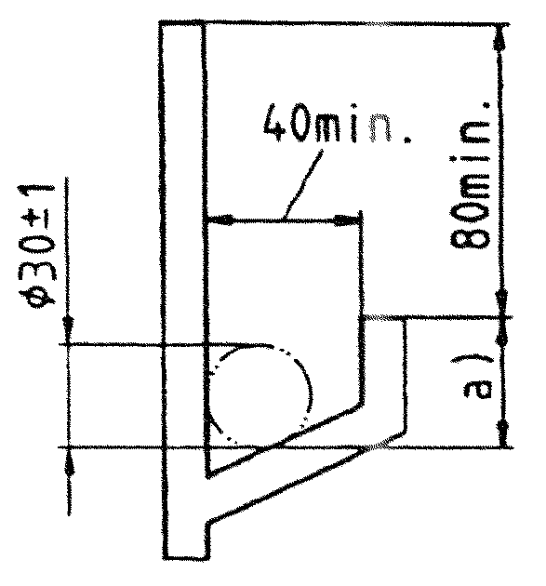 | 單位：mm
圖中
(a) 槓鈴支架之垂直高度，(20～40) mm

圖1 槓鈴支架尺度
5.5槓鈴支架強度
槓鈴支架後端部分應吸收正常使用之載重，不損及性能且無斷裂。
依6.5測試。
5.6負載
H類、S類與I類訓練台之負載，應符合CNS (ISO 20957-2)之4.2規定。
5.7槓鈴支架
當取用或更換槓鈴時，用以支撐自由砝碼的設備之任何部分，應可易於被使用者觸及。
依6.1.4測試。
6.試驗法
6.1概述
6.1.1尺度檢查
6.1.2目視檢驗
6.1.3觸覺檢驗
6.1.4性能試驗
6.2槓鈴旋轉穩定性之測試
將一實心鋼棒[長度(1600±50) mm與最大直徑30 mm]置於槓鈴支架中央。然後將一砝碼盤(H類10 kg、S類20 kg)置於鋼棒之一端，使砝碼盤之中心面距離鋼棒尾端200 mm，參照圖2所示。若訓練台之設計為使用奧林匹克尺度之鋼棒時，鋼棒尺度以(2200±50) mm替代(1600±50) mm，並依上述步驟測試。

單位：mm
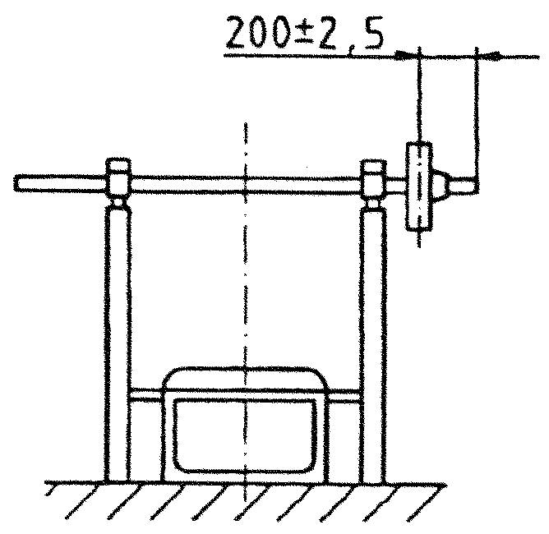

圖2 不均衡載重下之穩定性試驗

6.3附固定式槓鈴支架的訓練台之旋轉穩定性測試
依6.2之規定測試，惟槓鈴應固定之。
6.4縱向穩定性之測試
將訓練台置於10°的斜坡上(參照圖3)，然後依製造廠商標稱，至少50 kg之最大載重負載槓鈴於槓鈴支架的最高位置。。
單位：mm
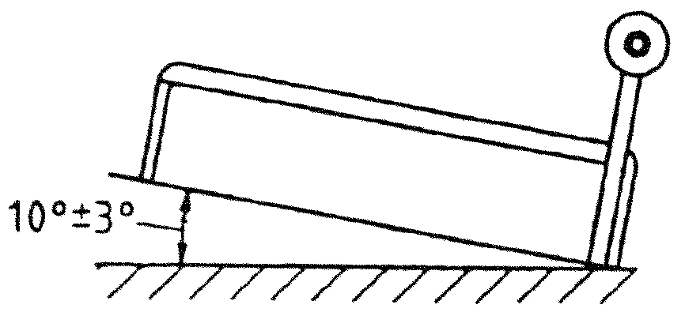

圖3 縱向穩定性試驗

6.5槓鈴支架強度之測試
使用圖4指定的測試裝置，放置於訓練台的一邊，在距離軛口頂端(40±10) mm處，以擺垂敲擊訓練台軛口背面部分(參照圖4之明細圖)。
測試時，此訓練台不應固定於地板上。重複此試驗步驟(參照圖4)10次。每次衝擊時，訓練台應回復至其最初位置。
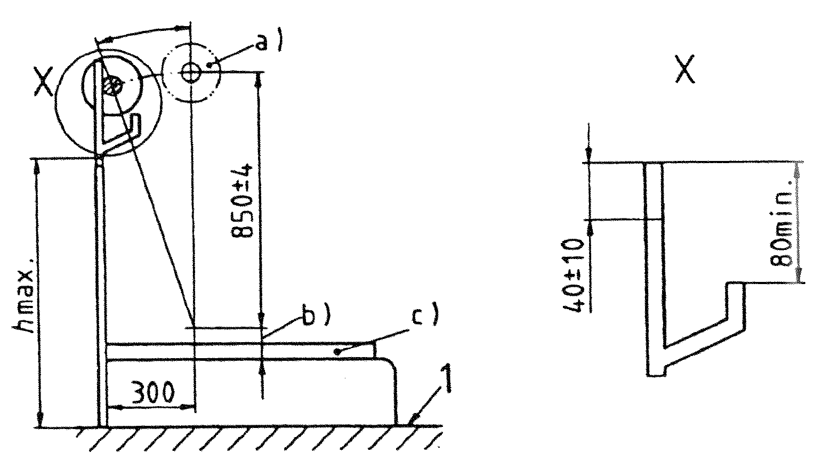 | 圖中  (a) 依製造廠商所指定具最大砝碼載重之試驗擺錘，惟H類至少40 kg，S類與I類至少50 kg  (b) 可變動長度  (c) 100 kg表面載重均勻分布於訓練台上  1 地面  h_{max} 最大高度
單位：mm

圖4 槓鈴支架之載重試驗（Load test of the barbell support）
6.6試驗報告
試驗報告應至少包含下列資訊：
- 測試實驗室之名稱與地址，及不同於測試實驗室地址之試驗施行地點。
- 獨一的報告識別編號(例如序號)，及其頁碼及總頁數。
- 客戶名稱與地址。
- 試驗品目之描述與識別。
- 收到試驗品目之日期與試驗施行日期。
- 試驗規範之識別或方法或試驗步驟之敘述。
- 相關的抽樣程序之描述。
- 任何有別於試驗規範之偏差、附加事項或排除事項，以及與特定試驗相關的其他資訊。
- 量測值、檢測值及導致的結果值，適當時佐以表、圖、示意圖及照片，以及任何鑒別出之不合格事項。
- 量測不確定度之說明(相關資訊)；
- 接受試驗報告的技術責任之人員簽名與職稱或同等效力之印記，及簽發日期。
- 試驗結果僅對有關的測試品目有效之聲明。
7. 附加使用說明
除CNS (ISO 20957-1)所規定之使用說明外，製造廠商應提供自立式槓鈴支架的安全使用說明。
8. 標示
每一個桿鈴支架上應標明最大使用者體重與最大提舉載重。

相對應國際標準：ISO 20957-4, Stationary training equipment－Part 4：Strength training benchest, additional specific safety requirements and test methods

編擬說明：本標準草案係由本局參考ISO 20957-4國際標準編擬而成。

